Routeur0

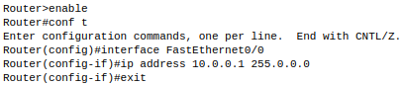

Routeur1

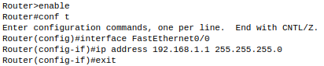

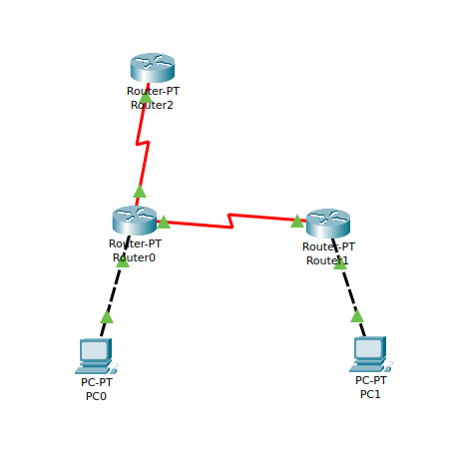

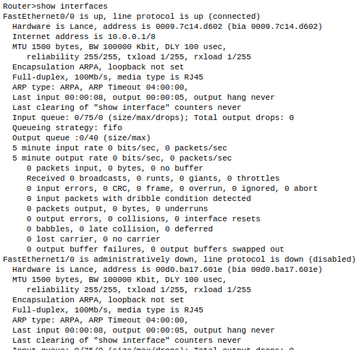
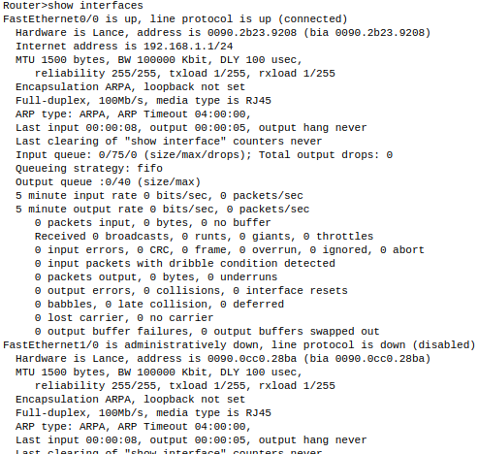

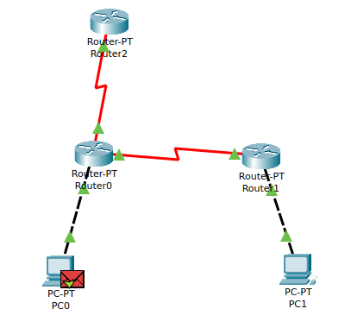

3]
d) Les PC0 et PC1 peuvent communiquer entre eux car les routeurs ont été configuré de telles manieres à pouvoir recevoir et s’envoyer des paquets entre eux, cependant, le routeur2 n’ayant pas été configuré, ne peut par conséquent pas interragir et donc recevoir des paquets des PC0 et PC1.

4] Les interfaces sont opérationnelles

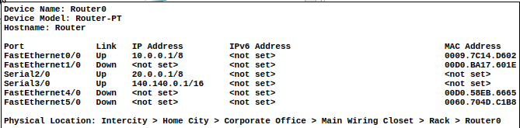
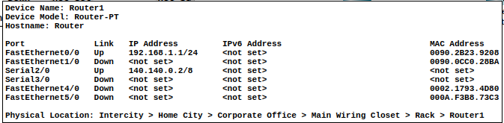
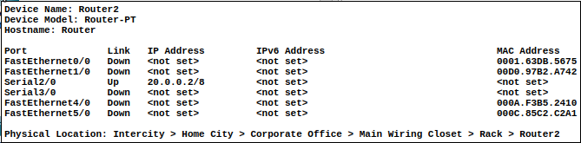

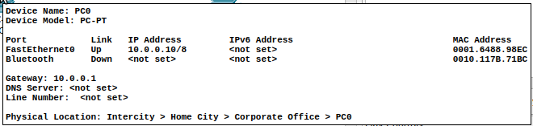

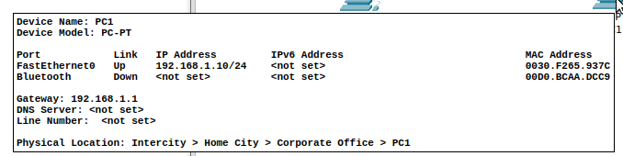

routeur0
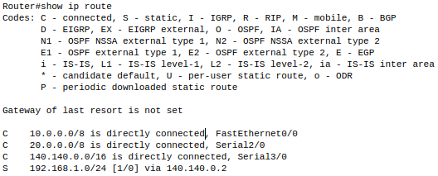

routeur1
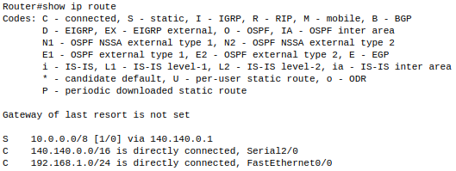

Routeur2
